目錄

參考附件1-美術館序文 P.2
參考附件2-參展藝術家介紹 P.3
參考附件3-活動列表 P.4~5
參考附件4-發稿照 P.6~9

備註
- 媒體資料（含發稿照）下載連結
https://drive.google.com/drive/folders/17fvf3uaqFu_yOklpMRx4YQkwjhWsXJOl?usp=sharing
- 圖片使用標注規範：
  - 授權出處（Credit ©）請務必註明。
- 完整圖說詳見圖片檔名。

【參考附件1-美術館序文】

在混沌中構築秩序，在秩序中創造混沌，秩序與混沌互為雙生，人類不斷試圖在兩者間創造平衡，是否與混沌共存才是我們的生存之道？

本次展覽由臺灣新媒體藝術家姚仲涵以及劇場獨立製作人吳季娟共同創作，這兩位無法被定義的「創作者」，以長期且密切的對話展開合作，過程中歷經了對於創作的提問、假設、拆解、重組，種種的靈魂拷問，最終以共創的形式打破大眾對於跨界合作的既定認知，亦分別邀請影像創作者、表演藝術家參與不同作品，聯手將忠泰美術館場域化作混沌世界，讓裝置、聲音、光影、影像充滿其中，延續姚仲涵的聲光裝置系列特色，共同帶來全新現地創作。期許本次展覽得以挑戰觀者如何在對作品外顯表象的理解下，看見隱匿其中的創作之旅。

忠泰美術館持續以跨域實驗的精神，思辨人與空間的關係，並透過當代藝術作品，思考人們在社會變遷的混沌中應當如何自處。本次展覽邀請觀眾在失序、隨機且開放的空間，一同聆聽姚仲涵與吳季娟以「四手聯彈」之姿，所共譜混沌世界中的序曲，找尋可以引領你前進的節奏線索。

忠泰美術館

【參考附件2-參展藝術家介紹】

藝術家
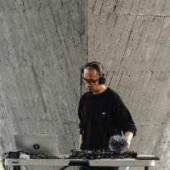  ©姚仲涵 | 姚仲涵  創作是姚仲涵生活的一部分，從看似壞掉的日光燈到富有生命力的燈光、從解構的聲音藝術到結構性的音樂製作、從鏡框式作品到空間尺度的思考，無論作品形式如何轉變，不變的是追求自我對於創作的可能性。  2005年開始從事聲響創作，代表作品有日光燈裝置「流竄座標」，以及2017年開始的「光電獸」系列作品。創作身份多元，除藝術家外，也為聲響創作者與DJ，同時為實踐大學建築設計學系系主任。
計畫協作
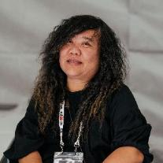  ©劉千鈺 | 吳季娟  國立藝術學院戲劇系畢（現改為國立臺北藝術大學），前後曾任職於北藝大戲劇系演出行政助教及北藝風創新育成中心經理近13年，學校期間參與大小型公演超過百齣，並輔導以藝術創作為主軸團隊近40組進行創業或創團。現為劇場獨立製作人，且為規劃執行大型展演藝術活動為主之藝外創意有限公司負責人。擅長演出製作整合，近年以表演藝術為題參與各項跨領域計畫與大型活動，並積極開展各種非展演空間之特殊表演藝術計畫。

【參考附件3-活動列表】
※ 活動內容如有異動，依忠泰美術館官網公告為主https://jam.jutfoundation.org.tw/online-activity

專題講座
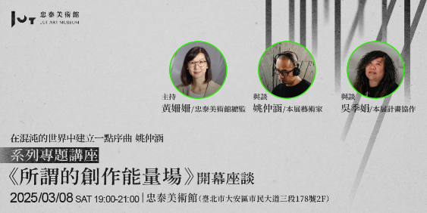 | 【《在混沌的世界中建立一點序曲 姚仲涵》系列專題講座—〈所謂的創作能量場〉開幕座談】  時間：  2025/3/8(六)19:00-21:00  地點：忠泰美術館（臺北市大安區市民大道三段178號 2F）  主持：黃姍姍 ／忠泰美術館總監  與談：姚仲涵／本展藝術家  吳季娟／本展計畫協作
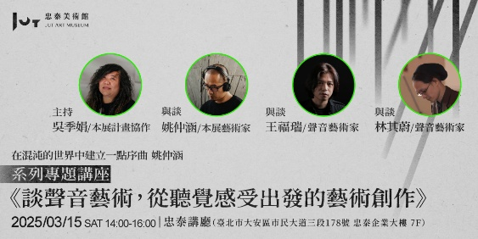 | 【《在混沌的世界中建立一點序曲 姚仲涵》系列專題講座—〈談聲音藝術，從聽覺感受出發的藝術創作〉】  時間：2025/3/15(六) 14:00-16:00  地點：忠泰講廳（臺北市大安區市民大道三段178號 忠泰企業大樓7F）  主持：吳季娟／本展計畫協作  與談：姚仲涵／本展藝術家  王福瑞／聲音藝術家  林其蔚／聲音藝術家
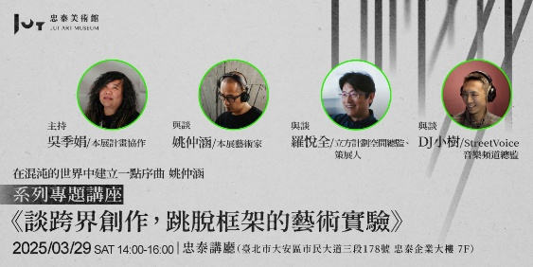 | 【《在混沌的世界中建立一點序曲 姚仲涵》系列專題講座—〈談跨界創作，跳脫框架的藝術實驗〉】  時間：2025/3/29(六) 14:00-16:00  地點：忠泰講廳（臺北市大安區市民大道三段178號 忠泰企業大樓7F）  主持：吳季娟／本展計畫協作  與談：姚仲涵／本展藝術家  羅悅全 / 立方計劃空間總監、策展人  DJ小樹／StreetVoice音樂頻道總監

現場演出
演出作品：《險些失落的平衡》
表演者：卓楷程
時間：
2025/4/11(五) 19:00-21:00
2025/5/17(六) 19:00-21:00
地點：忠泰美術館（臺北市大安區市民大道三段178號 2F）

演出作品：《混沌/力量/音量》
表演者：姚仲涵、卓楷程
時間：2025/6/14(六) 19:00-21:00
地點：忠泰美術館（臺北市大安區市民大道三段178號 2F）

名人線上導聆
《以聲會友 Into the Chaos!》語音導覽企劃
時間：開展後，約4月上線
地點：忠泰美術館（臺北市大安區市民大道三段178號）

【參考附件4-發稿照】
展覽主視覺
圖說&授權 | 照片
忠泰美術館《在混沌的世界中建立一點序曲 姚仲涵》展覽主視覺（直式）©忠泰美術館 | 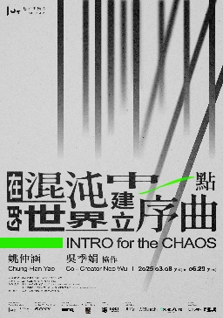
忠泰美術館《在混沌的世界中建立一點序曲 姚仲涵》展覽主視覺（橫式）©忠泰美術館 | 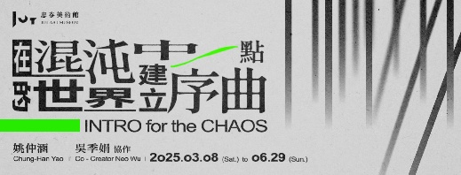
展場照
忠泰美術館《在混沌的世界中建立一點序曲 姚仲涵》1樓大廳 ©忠泰美術館 | 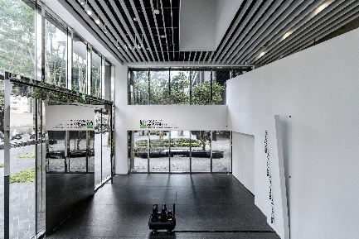
裝置作品〈漸強、漸弱與打氣〉©忠泰美術館 | 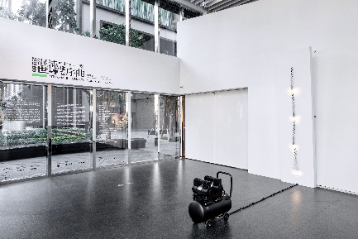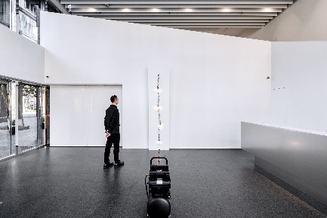
忠泰美術館1樓夾層展出《在混沌的世界中建立一點序曲 姚仲涵》創作過程 ©忠泰美術館 | 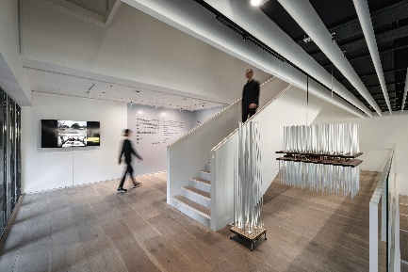
多頻道錄像作品〈感覺噪音〉©忠泰美術館 | 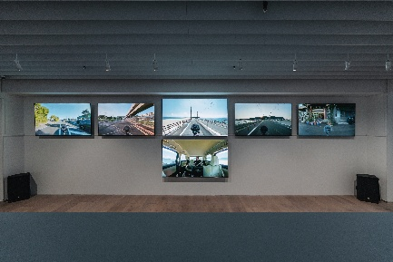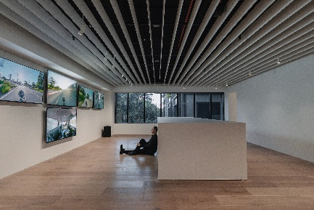
影像作品〈光電獸宇宙 - 未來〉©忠泰美術館 | 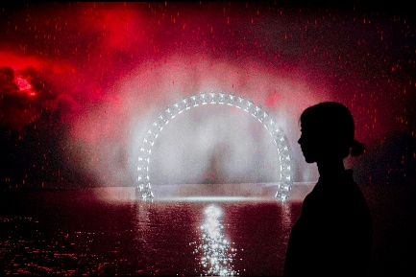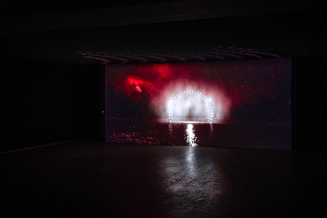
大型裝置〈光電獸#41 - 混沌〉©忠泰美術館 | 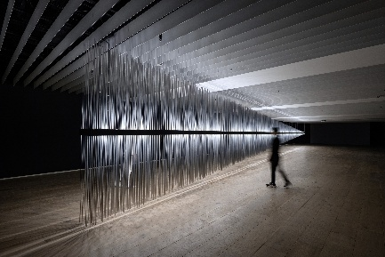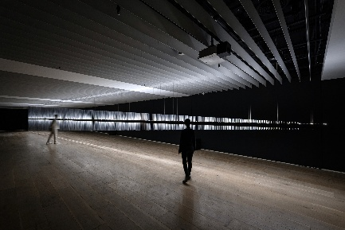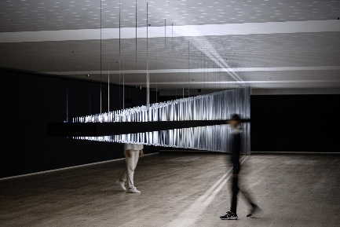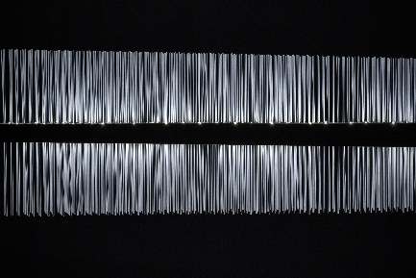
人物照
《在混沌的世界中建立一點序曲 姚仲涵》計畫協作吳季娟、藝術家姚仲涵、黃姍姍總監 ©忠泰美術館 | 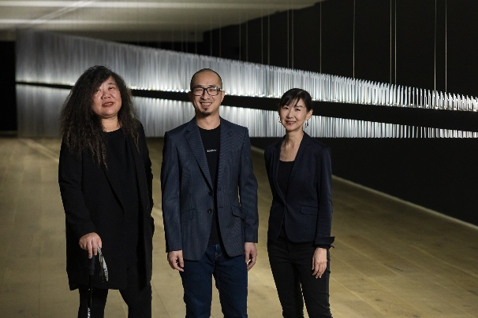
《在混沌的世界中建立一點序曲 姚仲涵》計畫協作吳季娟、藝術家姚仲涵 ©忠泰美術館 | 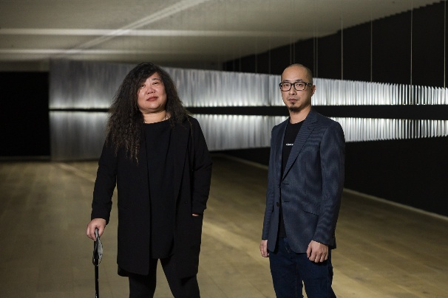
《在混沌的世界中建立一點序曲 姚仲涵》藝術家姚仲涵 ©忠泰美術館 | 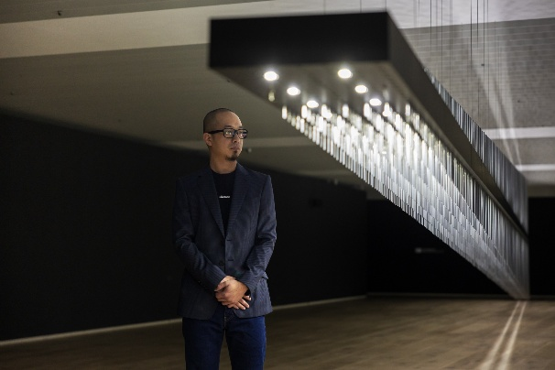
《在混沌的世界中建立一點序曲 姚仲涵》計畫協作 吳季娟 ©忠泰美術館 | 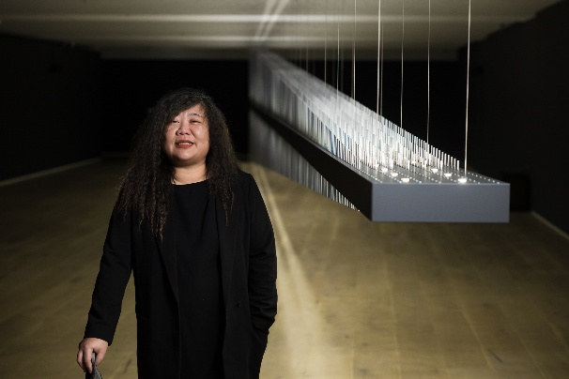
開幕活動照
忠泰建築文化藝術基金會執行長 李彥良致詞 © 忠泰美術館 | 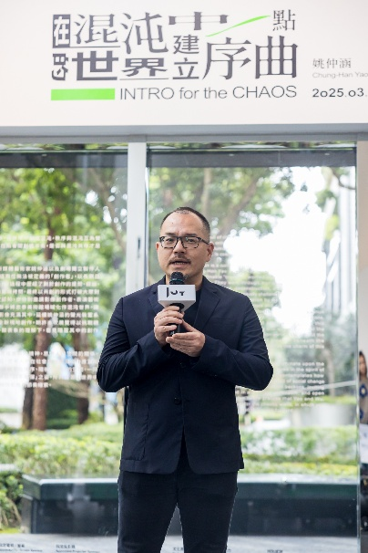
《在混沌的世界中建立一點序曲 姚仲涵》藝術家姚仲涵致詞 ©忠泰美術館 | 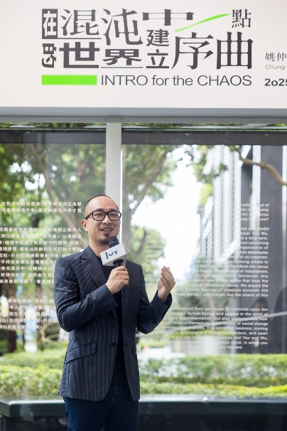
《在混沌的世界中建立一點序曲 姚仲涵》參展藝術家、計畫協作與主辦單位合照 ©忠泰美術館  由左至右為：  忠泰基金會 李彥良執行長  藝術家 姚仲涵  計畫協作 吳季娟  忠泰美術館 黃姍姍總監 | 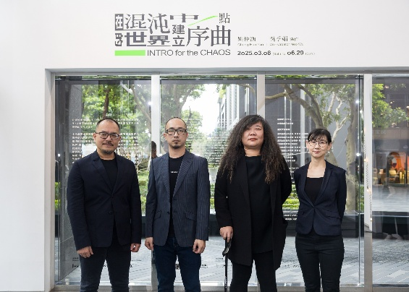
《在混沌的世界中建立一點序曲 姚仲涵》主辦單位與創作團隊合照 ©忠泰美術館  由左至右為：  忠泰基金會 李彥良執行長  黃偉軒  曾睿彬  羅大晏  藝術家 姚仲涵  計畫協作 吳季娟  卓楷程  卓翎絜  忠泰美術館 黃姍姍總監 | 